Werkblad Oppervlak van zonne- en schaduwbladeren

Onderzoeksvraag:
Is er een verschil in oppervlak tussen zonnebladeren en schaduwbladeren van dezelfde boom?

Materiaal:
- schaartje of keukenmesje
- kompas
- twee plastic zakken met een marker gemerkt: zon en schaduw,
- tekenpapier
- weegschaal

Werkwijze voor de bepaling van het bladoppervlak
Trek de bladeren over op tekenpapier, zo nauwkeurig mogelijk( of fotokopieer ze).
Knip ze uit.
Knip ook 100 cm² van het zelfde papier uit.
Weeg dat zo nauwkeurig mogelijk.
Weeg de uitgeknipte bladeren, deel het gewicht door het gewicht van de 100 cm² en je weet het oppervlak.

Opdracht:
- Stel een hypothese op.
- Bedenk wat je in de voorgaande stappen hebt geleerd over het opzetten van een onderzoek. Maak een proefopzet voor deze proef en een werkplan.
- Leg dat voor aan de docent of de TOA.
- Voer je onderzoek uit.
- Noteer de resultaten in een overzichtelijke tabel en maak een diagram.
- Voorzie het diagram van de juiste bijschriften. Een veel gebruike methode bij dergelijk onderzoek is het maken van categorieën. De resultaten worden dan weergegeven in een histogram.
- Trek een conclusie uit je experiment en beantwoord de vraagstelling.
- Probeer in de literatuur een verklaring te vinden voor je uitkomst. Maak een verslag van wat je hebt gedaan en lever het in bij de docent.

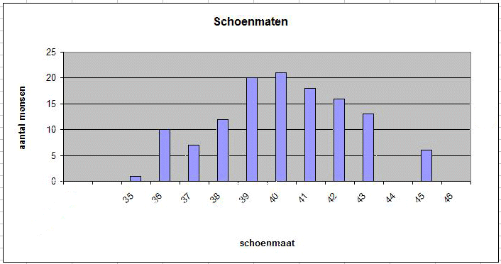
Figuur 1Voorbeeld van een histogram

